Temat : Przedstawienie wektora na sferze Blocha

Jak reprezentuje się qubit na sferze Blocha?

Każdy qubit można przedstawić jako wektor, a wektor można przedstawić w notacji Diraca
Jako:
$$\left|ψ⟩=α\right|0⟩+β|1⟩=\left(\begin{matrix}α \\ β\end{matrix}\right)$$
Gdzie $α$, $β ϵ C$ są amplitudami dla tego stanu. Są to liczby zespolone, więc można je przedstawić jako $α=r_{α}e^{iφ_{α}}$ $β=r_{β}e^{iφ_{β}}$ (postać wykładnicza).
Te amplitudy zawierają w sobie informację zarówno o prawdopodobieństwie (
$P\left(0\right)=|α|^{2}$ oraz $P\left(1\right)=|β|^{2}$ ), jak i o fazie dla danego stanu.
Wiemy, że ${|e}^{iφ}|=1, \left(bo \left|e^{iφ}\right|=\sqrt{\cos^{2}φ+\sin^{2}φ }=1\right),$ zatem na prawdopodobieństwo wpływa tylko $r$.
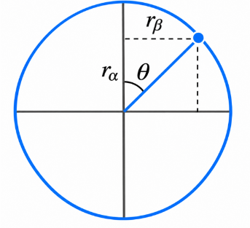
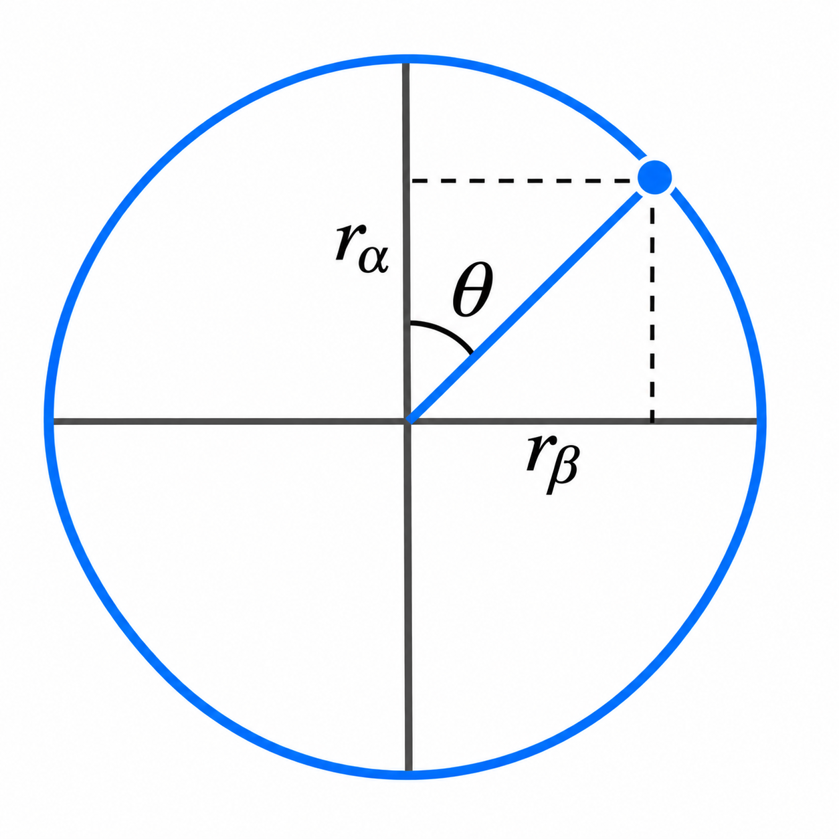
Czyli ${r_{α}}^{2}+{r_{β}}^{2}=1$. Można to przedstawić jako punkty na okręgu o promieniu 1. (rys1)
Rys2
Rys1
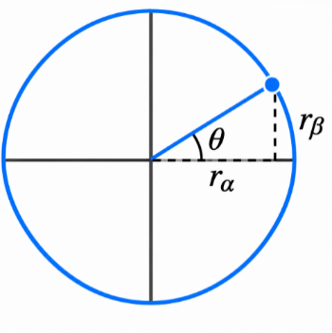

UWAGA! Weźmy pod uwagę, że moją osią od której mierzymy kąt jest na sferze Blocha jest oś Z (pionowa), a nie jak na rysunku oś X. Więc nasz kąt będzie wyglądał mniej więcej tak (rys2).
Dodatkowo $r_{α}=0, a r_{β}=1$ dostaniemy dla kąta $π$, a nie jakby można przypuszczać z rysunku $\frac{π}{2}$.
Zatem $r_{α}=\cos{\frac{θ}{2}}$ , a $r_{β}=\sin{\frac{θ}{2}}$
Czyli nasz wzór ma postać:
$$|ψ⟩=e^{iφ_{α}}\cos{\frac{θ}{2}}|0⟩+e^{iφ_{β}}\sin{\frac{θ}{2}}|1⟩$$
Wiemy już, jak narysować wektor, kiedy znamy prawdopodobieństwo 0 i 1 dla naszego qubita. Jednak ten wektor może się poruszać wokół osi z zachowując ten sam kąt a tym samym prawdopodobieństwo.
To jak ten wektor jest odchylony względem osi X, Y to faza i jest reprezentowana przez $e^{iφ}$.

Czym jest faza, czym różni się faza globalna od względnej i czemu fazę globalną można pominąć?
Teraz mając taką postać możemy wyciągnąć część $e^{iφ_{α}}$ przed nawias i otrzymamy:
$$|ψ⟩=e^{iφ_{α}}\left(\cos{\frac{θ}{2}}|0⟩+e^{i\left(φ_{β}-φ_{α}\right)}\sin{\frac{θ}{2}}|1⟩\right)$$
$e^{iφ_{α}}$nazywamy globalnym czynnikiem fazowym, a $e^{i\left(φ_{β}-φ_{α}\right)}$ względnym czynnikiem fazowym.
Zaczęłam się zastanawiać, jak ten zapis ma się do zobrazowania qubitu jako wektora w sferze Blocha. Jak to interpretować, że na początku ket 0 ma inna ”fazę” niż ket 1? Czemu fazę globalną można pominąć i czym właściwie jest faza?
FAZA – na sferze Blocha jest reprezentowana przez kąt, który określa obrót rzutu wektora qubitu na płaszczyznę XY, mierzony od dodatniej osi X w kierunku dodatniej osi Y.
Ale jak można ją jednoznacznie określić, skoro amplitudy stojące przy ket 0 i ket 1 mają różne fazy? Ja to rozumiem tak, że faza względna mówi o tym, jaka jest różnica między tymi fazami. Czyli zawsze możemy wybrać fazę globalną tak, aby amplituda stojąca przy $\left|0\right\rangle$ miała fazę , a przy ket 1 pojawia się liczba opisująca różnicę między tymi fazami. Nachodzi pytanie PO CO nam znać te różnicę?
Żeby wiedzieć jak te amplitudy będą ze sobą interferować.
Np. Stosując bramkę Hadamarda na wektorze otrzymujemy:
$$H|ψ⟩=\frac{1}{\sqrt{2}}\left(\begin{matrix}1 & 1 \\ 1 & -1\end{matrix}\right)\left(\begin{matrix}α \\ β\end{matrix}\right) H|ψ⟩=\frac{α+β}{\sqrt{2}}|0⟩+\frac{α-β}{\sqrt{2}}|1⟩$$
Zatem ma znaczenie różnica amplitud a co za ty idzie różnica faz.
Na pytanie: czemu fazę globalną można pominąć? Dlatego, że dla nas ma znaczenie różnica faz, a nie wartość poszczególnych amplitud.

